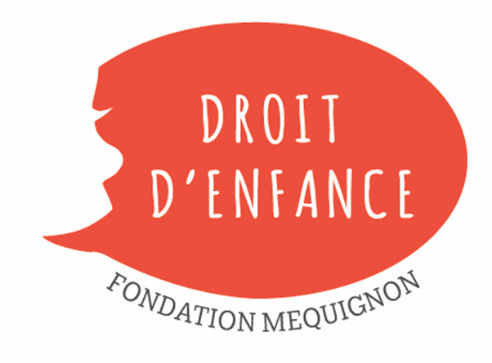

www.droitdenfance.org

Année de création :

1859

Soutenue par la Fondation Julienne DUMESTE depuis 2018.
Champs d’action et public concerné :

Droit d’Enfance accueille et protège, depuis plus de 150 ans, des enfants et des adolescents confrontés à des difficultés sociales et familiales.

Descriptif de l’action :

Chaque année, Droit d’Enfance accueille et accompagne 700 enfants et adolescents dans 8 établissements de protection de l’Enfance : services d’accueil collectif, d’accueil de jour, de semi-autonomie, de placement familial, de placement à domicile, de visites médiatisées, centre maternel…
Chacun de ces jeunes a un vécu qui lui est propre, l’objectif est, en toute situation, d’apporter des réponses variées, partagées et pensées pour chaque situation.

Bientraitance Bienveillance

Accueil Universel Protection
Contact:

Monsieur Bernard DURAND, Président
Monsieur Jean-Luc PUJOL, Directeur Général

Droit d’Enfance – Fondation Méquignon
16 route de l’Abbé Méquignon – 78990 ELANCOURT
01.83.75.35.53 – partenariats@droitdenfance.org

